Kunterbunter Gartenzaun

Wir malen mit ungiftigen Naturfarben lustige Fantasiefiguren auf Bretter, die dann am Brückengeländer befestigt werden. Zwischendurch gibt es eine kleine Stärkung und ausreichend Getränke!

Veranstalter: Aktive Bürger Emersacker

Datum: Mittwoch, 01.08.2018, 11.00 – 15.00 Uhr

Treffpunkt: Neue Laugna-Brücke
(bitte holen Sie ihr Kind dort auch wieder ab!)

Kleidung: Sonnenschutz, Kopfbedeckung, Arbeitskleidung
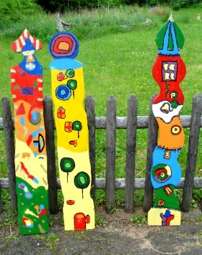
Alter: ab 6 Jahre, max. 10 Teilnehmer

Unkosten: Keine

Anmeldung und
Ansprechpartner: Bis 25.07.2018 mit Anmeldeschein bei
Michael Daum, Sportplatzstr. 10, Emersacker

------------------------------------------------------------------------------------------------
(bitte abtrennen und beim Veranstalter bzw. Ansprechpartner abgeben)
Anmeldeschein

Hiermit melde ich mein(e) Kind(er) für die Veranstaltung am 01.08.2018 an.

Name des/der Kindes(r):

Anschrift:

Telefon:

Mit der Teilnahme meines Kindes (meiner Kinder) an der obigen Veranstaltung bin ich einverstanden.

(Ort, Datum und Unterschrift des Erziehungsberechtigten)

